郴州市一中南校区（市十五中）2025年秋季编外教师招聘报名表
姓名 | 蒋淑婷 | 性别 | 女 | 出生  年月 | 198704 | 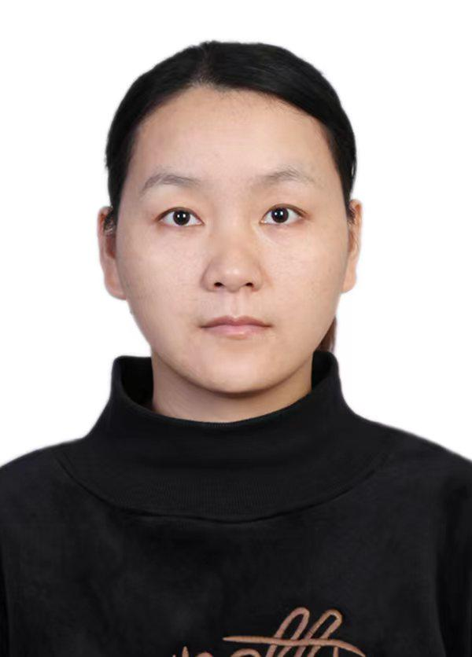
民族 | 汉 | 籍贯 | 湖南 | 出生地 | 湖南郴州
参加工  作年月 | 2011年 | 入党  年月 |  | 健康  状况 | 良好
专业技术
职务（职
称）
学历 | 全日制  教育 | 本科 |  | 毕业院校  系及专业 | 广州大学松田学院
工作单位  及职务 | 初中语文教师 |  |  | 家庭住址 | 民权路五岭国际
联系电话 | 18673503536
身份证号 | 431126198704217627
报考岗位 | 初中语文老师
学  习  及  工  作  简  历 | 1.2011年6月-2015年12月，在广州人力资源培训机构做助教老师，考了心理咨询师证和室内设计师证。  2.2016年3月-2020年12月，回湖南老家自己开室内装修设计工作室。  3.2021年2月-2024年12月，就职于湖南宁远哈弗中学，担任初中语文教师兼班主任。在三年半的教学过程中，曾多次受到教导主任以及校长的表扬，所带班级在全县抽考中多次获得过第一和第三的好成绩。
资  格  审  查  意  见 | （盖章）  年 月 日

